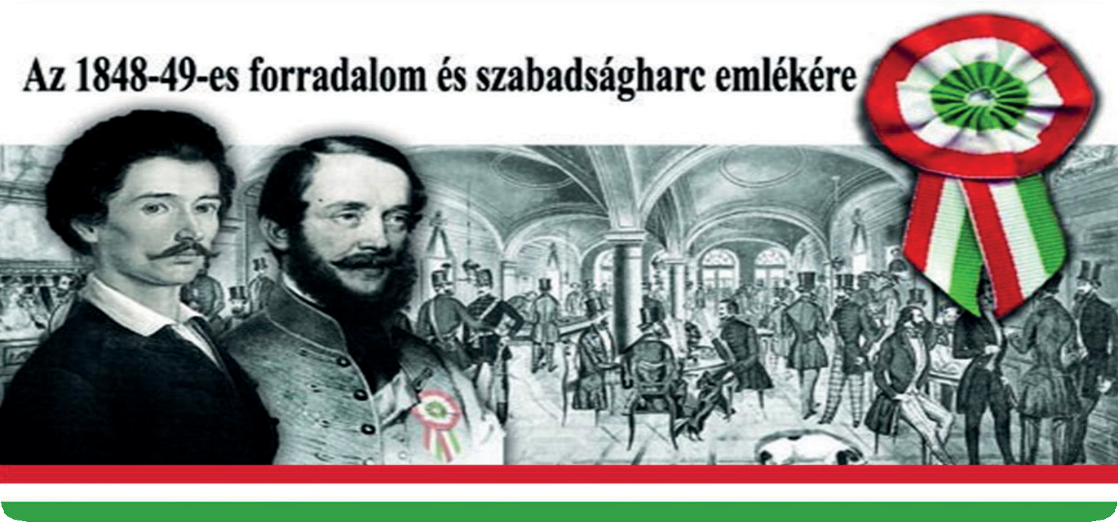

Meghívó

A Budapest ………………Általános Iskola szeretettel meghívja Önt az 1848–49- es forradalom és szabadságharc
tiszteletére rendezett ünnepségére.
A műsort az iskola évfolyamos tanulói adják a
…………………………… teremben.

Időpont:
2019. március …

